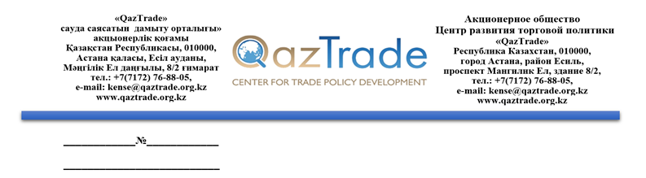

**ТОО «{CompamyName}»**

*{CompanyAdress}*

АО «QazTrade» (далее – Оператор) информирует о том, что Ваша заявка была принята посредством веб-портала www.export.gov.kz и зарегистрирована *({ApplicationNum} от {ApplicationDate}.).*

Настоящим сообщаем, что Ваша заявка рассмотрена на полноту и соответствие требованиям Правил возмещения части затрат субъектов индустриально-инновационной деятельности по продвижению отечественных обработанных товаров, а также информационно-коммуникационных услуг, перечня отечественных обработанных товаров, а также информационно-коммуникационных услуг, по которым частично возмещаются затраты по их продвижению *(Приказ Министра по инвестициям и развитию Республики Казахстан от 30 ноября 2015 года № 1128)* (далее – Правила).

По итогам рассмотрения заявки и прилагаемых к ней документов было установлено, что заявка не соответствует требованиям Правил, по следующим основаниям:

{Remarks}

В соответствии с пунктом 20 Правил при неполноте и несоответствии представленных документов требованиям Правил, субъект индустриально-инновационной деятельности (далее – Заявитель) устраняет замечания в течение 7 (семи) рабочих дней с даты получения замечаний.

Документы с устраненными замечаниями представляются через веб-портал с уведомлением Оператора (сопроводительным письмом).

Заявитель подтверждает достоверность представленных документов, информации, исходных данных, расчетов, обоснований.

**Заместитель**

**Генерального директора А. Сағынаев**